13. Vícerozměrné pole (C)

* Homogenní strukturovaný datový typ
* Vícerozměrné pole chápeme jako pole polí. To znamená, že jde o pole, jehož prvky jsou další pole. Stejně jako u jednorozměrného pole můžeme prvky pole vytvořit staticky (automaticky, v zásobníku) nebo dynamicky (pomocí malloc v haldě).
* Název pole je stejně jako u jednorozměrného pole ukazatel na první prvek v poli – resp. adresa prvního prvku pole. 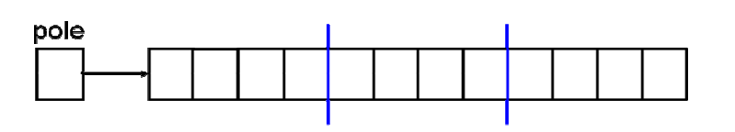
* V deklaraci int pole[5][2] říkáme, že chceme vytvořit pole, které má 5 řádků a 2 sloupce

Statické pole: int pole[2][3]

Dynamické pole – může být i “zubaté“

1. Pointer na pointer:
   * **Pointer na pointer** je ukazatel, který odkazuje na jiný ukazatel. V případě dvourozměrného pole můžeme použít pointer na pointer k přístupu k jednotlivým buňkám.
   * Deklarace pointeru na pointer vypadá takto:

int **pole; // Ukazatel na ukazatel na int

* + Inicializace:

int hodnota = 42;

int *ukazatel = &hodnota;

int **pointerNaPointer = &ukazatel;

1. Pointer na pole:
   * **Pointer na pole** je ukazatel, který odkazuje na první prvek pole.
   * Deklarace pointeru na pole:

int (*ukazatelNaPole)[5]; // Ukazatel na pole s 5 int

* + Inicializace:

int poleHodnot[5] = {1, 2, 3, 4, 5};

* + ukazatelNaPole = &poleHodnot;

1. 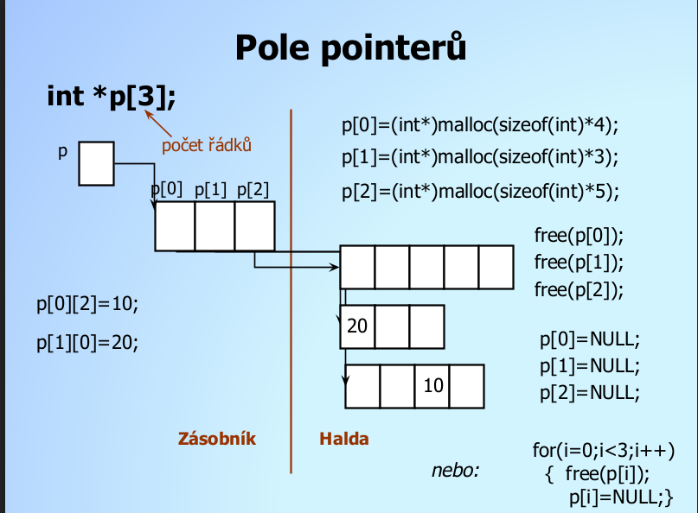Pole pointerů:

